УПУТСТВО ЗА ПОПУЊАВАЊЕ АНЕКСА 2 и АНЕКСА 3

УПУТСТВО ЗА ПОПУЊАВАЊЕ АНЕКСА 2

Образац Анекс 2 – Буџет пројекта je форматирана Eксел табела коју су подносиоци дужни да попуне приликом састављања предлога пројекта. Образац се састоји од четири врсте листова (sheets) од којих се неки попуњавају мануелно, а неки аутоматски на основу података унетих у друге листове:
- први лист је «Спецификација активности»,
- други лист је «Укупни трошкови»,
- трећи лист је «Трошкови савеза»,
- од четвртог листа крећу трошкови локалних партнера (удружења која се налазе у саставу савеза), а број попуњених листова зависи од броја локалних партнера.

Основни принципи попуњавања Анекса 2

Пре самог попуњавања Анекса 2 неоходно је упознати се са следећим основним принципима које треба имати у виду приликом састављања буџета пројекта:

- листови «Спецификација активности» и «Укупни трошкови» су делови обрасца који се аутоматски попуњавају на основу података којима су испуњени каснији листови. Отуда подносиоци предлога пројекта ова прва два листа не попуњавају, већ им они служе као збирни подаци и из којих могу да виде основне информације о свом предлогу пројекта како на нивоу целог савеза, тако и на нивоу локалних партнера;
- попуњавање почиње од листа «Трошкови савеза»;
- попуњавање се врши само у пољима која су беле боје. Поља обојена неком другом бојом (углавном нијансама сиве и наранџасте) није могуће попунити;
- кликом на поједина поља која се попуњавају добија се обавештење о томе како та поља треба попунити, односно које податке и у ком облику треба уписати.
- поједина бела поља која треба испунити, већ имају унете уписе који дају информацију шта уместо њих треба уписати или дају огледни пример неког уноса. Пре попуњавања, те уносе треба избрисати;
- приликом попуњавања трошкова локалних партнера, неопходно је листове попуњавати редом, без прескакања. Не сме се попунити лист за удружење које не аплицира за добијање средстава за реализацију активности.
- Aнекс 2 се попуњава на српском језику, ћириличким писмом.
- сви новчани износи се уписују на нумеричкој тастатури искључиво уписивањем цифара и без уписивања знакова интерпункције, као што су тачка, зарез и сл. Потребно је уносити апсолутне (целе) износе, без децимала.
Лист «Спецификација активности»

Лист «Спецификација активности» је први лист у Анексу 2 и он се попуњава аутоматски на основу података унетих у наредним листовима. Овај лист садржи побројане врсте активности од којих свака има свој спецификацијски број. Овај спецификацијски број је значајан са аспекта каснијег попуњавања листова будући да се поред сваке појединачне активности уписује спецификацијски број оне врсте активности којој та појединачна активност припада. Нпр. ако се спроводи креативна радионица може се видети да та активност потпада под Програме за очување и развој социјалних и радних вештина – радионице, те се поред те активности уписује спецификацијски број 2 под којим је подведена ова врста активности. Зато је неопходно приликом уписивања активности савеза и локалних партнера увек имати на уму и ову листу врста активности и њихове спецификацијске бројеве. Након попуњавања целог Анекса 2, на листу «Спецификација активности» може се видети колики је број свеке врсте активности предложен и који износ средстава се тражи за њихову реализацију како на укупном нивоу, тако и на нивоу савеза и сваког локалног партнера.

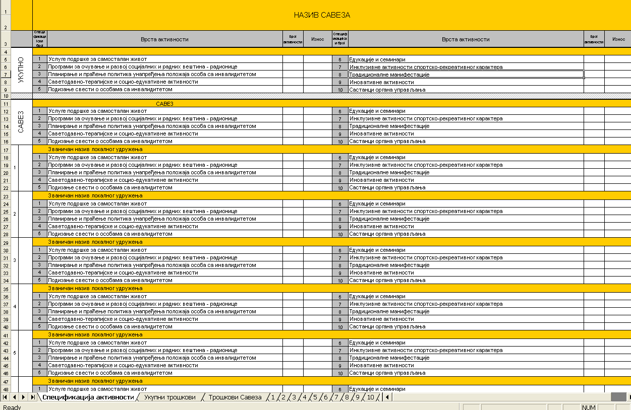
Слика 1: Лист «Спецификација активности»

Лист «Укупни трошкови»

Лист «Укупни трошкови» је други лист у Анексу 2 и он се, као и лист «Спецификација трошкова», попуњава аутоматски на основу података унетих у наредне листове. Он садржи податке о укупним трошковима, трошковима савеза (укупним и издељеним на оперативне трошкове, трошкове хонорара и трошкове активности) и трошковима локалних партнера. Ови трошкови су приказани на месечном и на укупном (годишњем) нивоу. На листи локалних партнера са леве стране се налазе градови или општине у којима су регистрована удружења, док су са десне стране званични називи тих локалних партнера. У средини се налазе њихови трошкови по месецима и укупни годишњи трошкови за сваког локалног партнера.

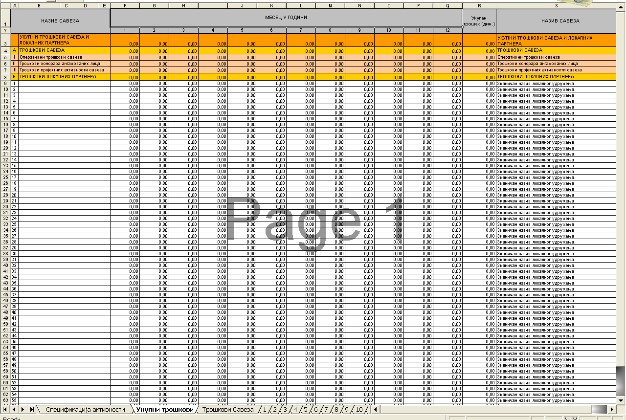
Слика 2: Лист «Укупни трошкови»

Лист «Трошкови савеза»

Лист «Трошкови савеза» је трећи лист по реду у Анексу 2 и он је први који подносилац предлога пројекта попуњава. Овај лист је подељен на три 3 дела: оперативни трошкови, хонорари особа ангажованих на пројекту и активности савеза. Попуњавање овог листа се врши на следећи начин:
- У горњем левом углу уписује се званичан назив савеза који подноси предлог пројекта, док се поред, у пољу предвиђеном за то, уписује матични број савеза (онако како је регистрован у АПР-у)
- У делу «Оперативни трошкови» најпре се набрајају оперативни (материјални) трошкови савеза, а потом се са десне стране уписују износи средстава за те трошкове по месецима.
- У делу «Трошкови хонорара ангажованих на пројекту» потребно је уписати име и презиме лица које се ангажује, функцију у пројектном тиму и тип уговора по ком се ангажује. У колонама с десне стране, као и код оперативних трошкова, уписују се износи средстава по месецима;
- У делу «Активности савеза» најпре се појављује део означен сивом бојом који се аутоматски попуњава, тако да њега није потребно обрађивати. Одмах испод њега налази се део у који се уносе активности савеза и то на следећи начин:
  - Прво се уноси назив активности. Водите рачуна да назив активности буде концизан и да говори о суштини саме активности која се планира спровести.
  - Испод назива активности уписује се локација, односно место спровођења активности. И у овом случају, потребно је навести место и адресу где се спроводи активност, а ако су у питању просторије савеза или неког локалног партнера треба и то уписати. Нпр. Просторије савеза, Краља Милана 22, Београд.
  - Испод локације, уписује се број корисника који је планиран за ту активност на месечном нивоу. Уколико је број корисника у сваком месецу исти, онда тај број уписати и у пољу «Минималан број» и у пољу «Максималан број». Уколико се по месецима разликује број корисника онда у део «Минималан број» треба уписати број планираних корисника који је најмањи у једном месецу за ту активност. Исто тако, у делу «Максималан број» треба уписати број корисника из месеца у којем је за ту активност планиран највећи број корисника. Нпр. ако је у јануару планирано 15 корисника, у месецима од фебруара до новембра по 20 корисника месечно и у децембру 25 корисника као минимални број корисника треба навести 15, а као максималан број 25 корисника. Ако је такав случај у питању онда у делу где се уписује коментар о активности треба навести у којим месецима је колики број корисника.
  - Испод тога у делу «Учесталост» уписује се колико пута се у току месеца понавља та активност. Нпр. ако је планирано осам пута месечно да се реализује активност, уписује се број 8. Број понављања за једну активност мора бити исти у свим месецима. Ако се по месецима разликује број понављања, онда се активност код које се учесталост разликује у другим месецима уписује као нова (иако је по свим осталим обележјима иста или слична). Нпр. ако се једна активност спроводи у јануару, јулу и августу 4 пута, док се у осталим месецима реализује 8 пута месечно онда то треба третирати као две различите активности и одвојено их уписати, иако су по садржају исте.
  - Испод тога се уписује колико спровођење једне те активности траје у часовима. Уписује се само број сати трајања активности. Нпр. ако активност траје 2 сата, уписује се број 2.
  - Након тога, попуњава се део који се тиче врсте трошкова. Ти трошкови су већ дефинисани као хонорар, материјал, репрезентација и превоз, с тим што је предвиђено и место за неку другу врсту трошка уколико се појави (поље «Остало»). Уколико је предвиђен неки од ових трошкова уписују се детаљи тих трошкова. Нпр. у делу за хонорар треба да се упише за кога је предвиђен хонорар (радионичар, психолог, предавач и сл.). Уколико је предвиђено ангажовање више лица, то у том пољу треба назначити и навести колико за које лице је предвиђено средстава за ту активност (нпр. психолог 7.000, педагог 4.000. По сличном принципу се попуњавају и остала поља предвиђена за трошкове. Нпр. за материјал треба написати која врста материјала је предвиђена, а за гориво колико километара, колико литара горива и за који број возила.
  - У делу «Коментар» се могу навести све чињенице које нису могле бити уписане у претходни део, а од значаја су за што потпуније представљање активности која се планира реализовати. То могу бити већ поменути подаци о броју учесника у појединим месецима или трошковима активности или неки потпуно нови подаци који дају комплетну слику о планираној активности. Нпр. ако се планира спровођење радно-окупационе радионице у свим месецима, али у сваком месецу ће се радна окупација спроводити на други начин, на другој локацији или са другачијим материјалима у пољу «Коментар» се све те специфичности могу навести. То може да се уради тако што ће се написати «јануар, март и јун – шивење и вез, фебруар, април и јул – плетење».
  - Једна од важнијих ставки које треба попунити јесте спецификацијски број активности, а поље за овај унос се налази између поља предвиђених за податке о активностима и редног броја активности. Овај број је обавезно (!) уписати за сваку активност која је предвиђена. Број који ће бити уписан зависи од тога под коју врсту активности планирана активност потпада. На листу «Спецификација активности» се налази попис свих врста активности са спецификацијским бројевима а то су:
- Услуге подршке за самосталан живот
    - сервиси тумача знаковног језика, сервиси тифлопедагошке подршке и сл;
- Програми за очување и развој социјалних и радних вештина – радионице
    - креативне, радно-окупационе, уметничке, едукативне и друге сличне радионице;
- Планирање и праћење политика унапређења положаја особа са инвалидитетом
    - активности прикупљања и обраде различитих података о особама са инвалидитетом и услугама које се пружају, радне групе за унапређење нормативног оквира и/или политика у области унапређења положаја особа са инвалидитетм и сл;
- Саветодавно-терапијске и социо-едукативне активности
    - СОС телефони, психосоцијална подршка, саветовалишта, подршка породици и сл;
- Подизање свести о особама са инвалидитетом
    - округли столови, трибине, презентације добре праксе, обележавање важних датума, израда билтена, информатора, брошура, лифлета и другог штампаног материјала;
- Eдукације и семинари
    - семинари, едукације, тренинзи, обуке и сличне активности које доприносе подизању капацитета особа са инвалидитетом и њихових породица;
- Инклузивне активности спортско-рекреативног карактера (превасходно за спортске савезе особа са инвалидитетом)
    - организација спортских такмичења савеза и локалних организација, одржавање тренинга и рекреације и друге активности спортско-рекреативног карактера чији је циљ инклузија особа са инвалидитетом и сл;
- Традиционалне манифестације
    - фестивали, изложбе, представе, ликовне колоније, кампови, школе родитељства и сл;
- Иновативне активности
    - активности које својим садржајем представљају иновацију и које се не могу подвести ни под једну категорију претходно побројаних врста активности;
- Састанци органа управљања (само за савез)
    - скупштина савеза, управни и надзорни одбор савеза

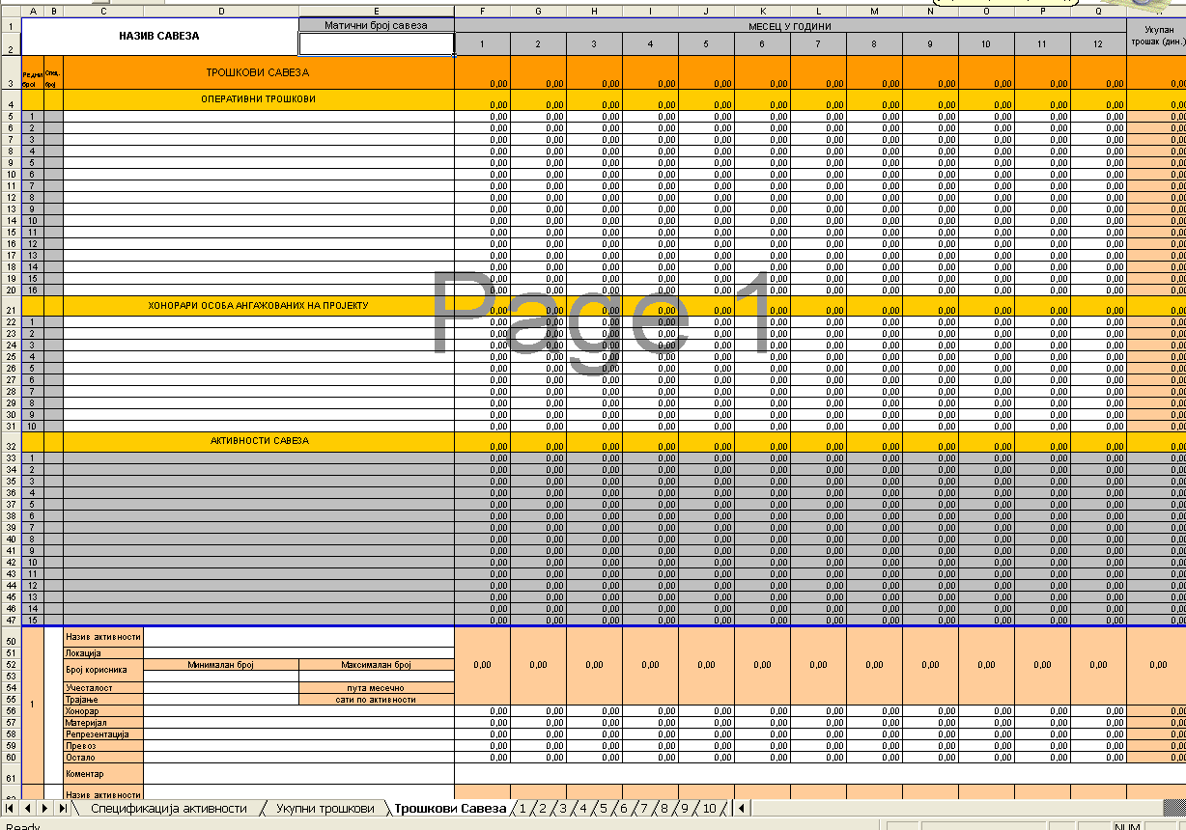
Слика 3: Лист «Трошкови савеза»

Листови локалних партнера

Након попуњавања листа «Трошкови савеза» почиње се са попуњавањем листова који се односе на локалне партнере. Најпре се мења назив листа тако што се сваком листу даје назив општине (или града) из које је локални партнер или скраћени назив локалног партнера уколико постоји више локалних партнера из исте општине, односно града. Након тога се попуњава поље у горњем левом углу у које се уписује званичан назив локалног партнера (онако како је регистрован у АПР-у), а поред се, у пољу предвиђеном за то, уписује матични број удружења (исто из АПР-а). Испод тога се уноси, или бира из падајуће листе, општина/град у којој/којем је удружење регистровано. У наставку се уносе активности локалног партнера по готово идентичној методологији као што се уносе активности савеза (2. страна, тачка 4 – види овде).

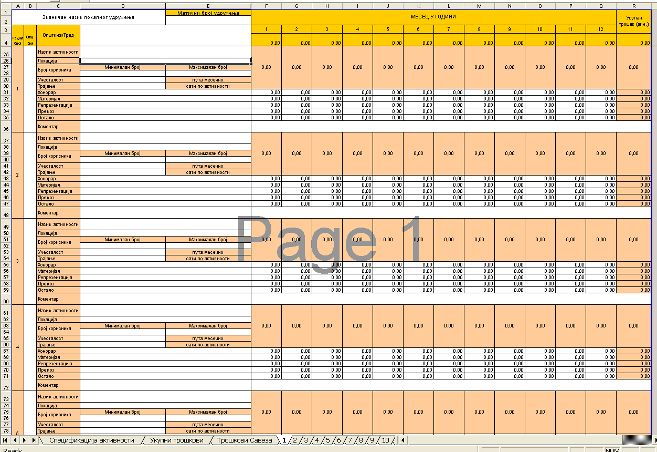
Слика 4: Листови локалних партнера

Након попуњавања обрасца

Након испуњавања свих листова, подносилац предлога пројекта има могућност да види на листовима «Спецификација активности» и «Укупни трошкови» кратак преглед буџета пројекта. Будући да је потребно послати и одштампану верзију Анекса 2, приликом штамапања, из разлога економичности, може се подесити штампање само оних делова листова који су испуњени. Листове који уопште нису испуњени није потребно штампати. Обавезно је проверити да ли су све информације које се траже по активностима попуњене, како би предлог пројекта био комплетан.

УПУТСТВО ЗА ПОПУЊАВАЊЕ АНЕКСА 3

Анекс 3 – Образац месечног плана активности је подељен на 12 листова (sheets) од којих сваки служи за одређени месец у години. Приликом подношења предлога пројекта потребно је попунити само први лист који се односи на месец јануар, док се остали листови попуњавају током године тако да се 15-ог у месецу шаље попуњени Анекс 3 за наредни месец (нпр. до 15. јануара је потребно послати Анекс 3 који је попуњен за месец фебруар).

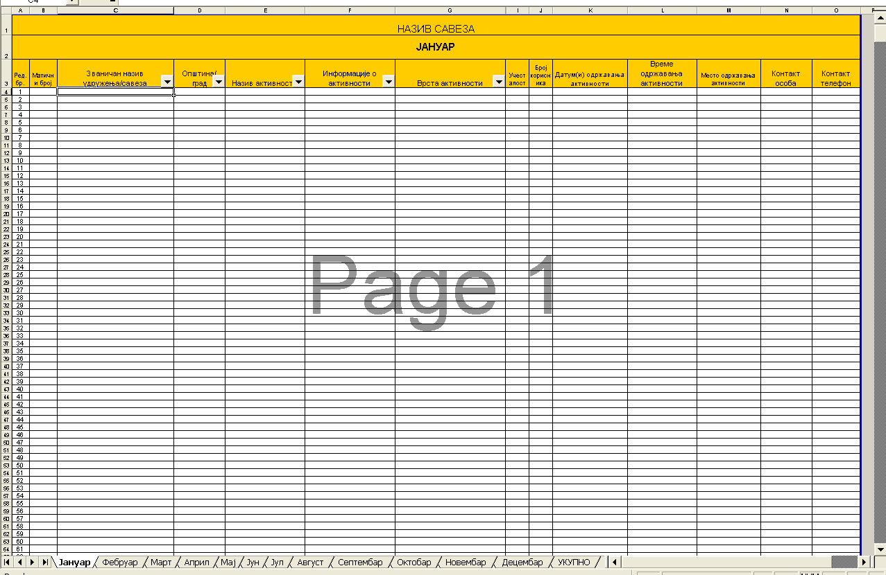
Слика 5: Анекс 3 – Образац месечног плана активности

Приликом попуњавања, обавезно је уписати све тражене податке. Најпре се уносе матични број и званичан назив удружења/савеза (онако како је уписано у АПР-у), а потом општина/град у којој/којем се налази седиште удружења/савеза. Након тога, уносе се подаци о активности као што су назив, информације, учесталост и број корисника. У делу «Врста активности» потребно је уписати или из падајућег менија изабрати врсту активности под коју потпада планирана активност (по сличном принципу као приликом уписивања спецификацијског броја у Анексу 2 – види овде).
У делу «Датум(и) одржавања активности» потребно је уписати само дане када се активност спроводи будући да је познат месец (нпр. на листу «Јануар» потребно је написати само 10, 15, 20 и 25 уколико је предвиђено да се активност спроводи 10, 15, 20. и 25. јануара. Могуће је написати и сваког уторка у месецу или нешто слично уколико је јасно који ће то тачно дани у месецу бити.
У делу «Време одржавања активности» потребно је уписати тачну сатницу када се реализује активност. Уколико се по датумима разликује сатница то треба јасно назначити. (нпр. ако је увек иста сатница (нпр. од 13 до 15 часова) за сва понављања у месецу онда треба уписати само 13-15h. Уколико се у неком дану (нпр. 20. јануар) разликује сатница од осталих дана (нпр. спроводи се од 10 до 12 часова) онда то треба назначити тако што ће се уписати 20 (10-12h). Суштина је да се из наведених података може јасно закључити којим данима и у које време се спроводи одређена активност.
Након тога, попуњавају се контакт подаци особе која ће служити за комуникацију када је у питању одређена активност одређеног удружења/савеза.

Овај поступак се понавља за сваки месец за који се попуњава план активности. Последњи лист «УКУПНО» се не попуњава, већ служи за преглед активности на годишњем нивоу и може се користити приликом писања извештаја о спроведеним активностима.

Током претходних година савези су остављали попуњене листове за локалне партнере који те године нису аплицирали за добијање средстава за реализацију активности. Тако су се локални партнери појављивали на листовима, али без наведених активности и са тражених 0,00 динара. Напомињемо, уколико неки локални партнер не аплицира за средства он се не сме уносити у Анекс 2.

